互联网投稿审批单

（2021年8月3日修订）

备注：我单位已对此稿进行了真实性、准确性和保密审核，发布及被转载后不会引起负面舆论影响，且省、市、县各级领导干部讲话或书面内容（若有）已经当事人本人同意，可以公开。

（责任人：　李海娥 　办公电话：　0722-3323429　）

湖北省随州市曾都区审计局互联网信息

第 期

曾都区审计局 审批人： 日期：2024年7月12日

曾都审计：关注罚没物资管理情况

近日，曾都区审计局在2023年本级预算执行审计中，对部分单位进行了延伸审计，重点关注了罚没物资管理情况。审计人员采取查阅行政执法案件卷宗、罚没物品台账和询问座谈的方式了解该单位罚没物资收缴及保管程序，仔细核查罚没处罚依据是否恰当、罚没物资管理责任是否有效落实等内容，助力罚没物资管理更加规范。图为审计人员现场核查罚没物资管理情况。（陈晨 孙奥琪）

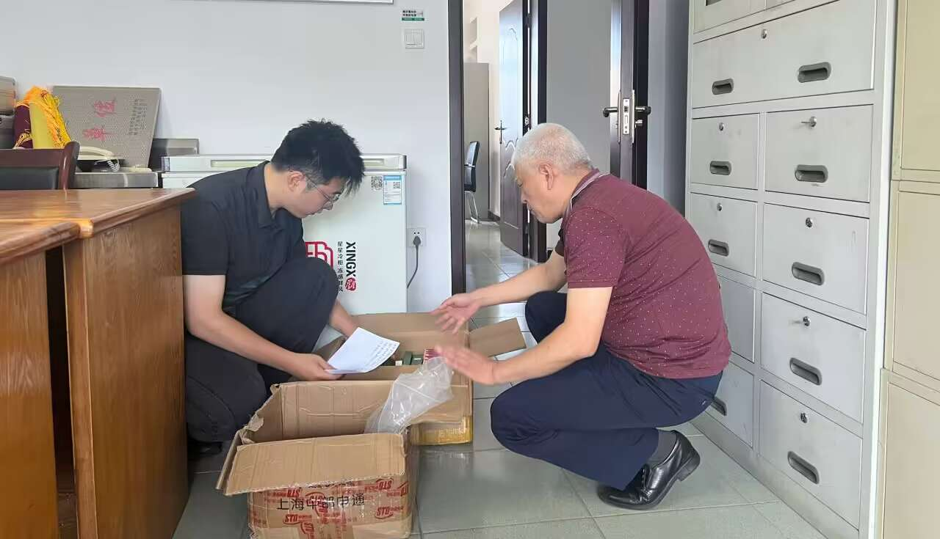

作者姓名：陈晨 孙奥琪 单位：随州市曾都区审计局

联系人：何建宏 联系电话：（0722）-3320036

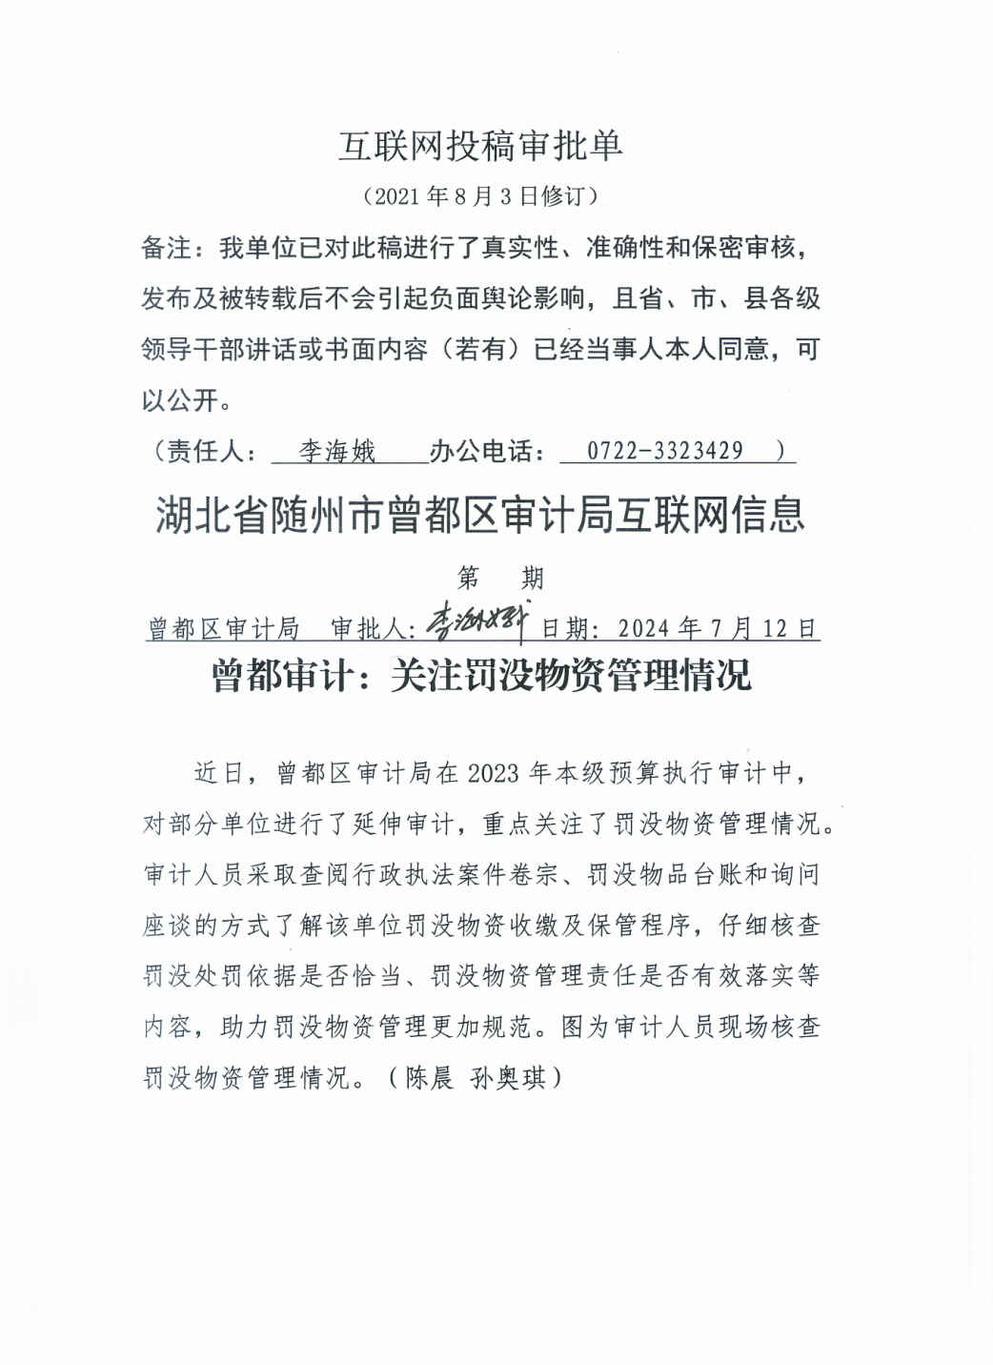

作者姓名：陈晨 孙奥琪 单位：随州市曾都区审计局

联系人：何建宏 联系电话：（0722）-3320036